**СИНХРОНИЗАЦИЯ ДАННЫХ МЕЖДУ ПК ЗАРПЛАТА-КС И ПК СМЕТА-СМАРТ**

Синхронизация позволяет выполнять следующие действия:

1. Прием и обновление бюджетной классификации из ПК Смета-Смарт
2. Передача автоформируемых проводок по зарплате в ПК Смета-Смарт (В ПК Смета-КС документы в режиме ЗАРПЛАТА-КС\РАСЧЕТЫ\Журнал документов по зарплате).

**Условия для настройки синхронизации**

1. Базы ПК Зарплата-КС и ПК Смета-Смарт должны находиться на одном сервере или на разных серверах, но в пределах одной локальной сети.
2. С сервера ПК Зарплата-КС должен быть доступ к серверу ПК Смета-Смарт.
3. В ПК Смета-Смарт должно быть учреждение с таким же набором реквизитов (код, ИНН, КПП), как и в ПК Зарплата-КС.
4. Если базы ПК Зарплата-КС и ПК Смета-Смарт находятся на разных серверах, то в ПК Смета-Смарт нужно добавить специального пользователя, под которым будут сохраняться документы из ПК Зарплата-КС (например «Зарплата-КС»). В поле примечание укажите: «Интеграция с ПК Свод-Смарт». Пользователя необходимо включить в группу «Смета-Смарт» и предоставить права на необходимые учреждения.

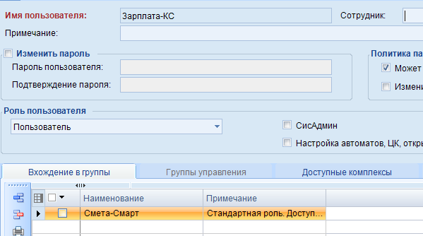

Рисунок 1 Добавление пользователя для синхронизации

1. Если базы ПК Зарплата-КС и ПК Смета-Смарт находятся на одном сервере, то в ПК Смета-Смарт необходимо аналогично добавить пользователей с такими же наименованиями, с какими бухгалтера работают в ПК Зарплата-КС. Например, в ПК Зарплата-КС бухгалтер работает под пользователем «buh1». Точно такого же пользователя необходимо добавить в ПК Смета-Смарт. Пользователя необходимо включить в группу «Смета-Смарт» и предоставить права на необходимые учреждения.
2. Для инициализации пользователя требуется выполнить вход в ПК Смета-Смарт.
3. ПК Зарплата-КС версии 16.11SP19 и выше.
4. Если базы ПК Зарплата-КС и ПК Смета-Смарт находятся на разных серверах, то синхронизация выполняется через связанный SQL сервер ПК Смета-Смарт. В настройках этого сервера должна быть включена опция «**Разрешить удаленное подключение к серверу**».

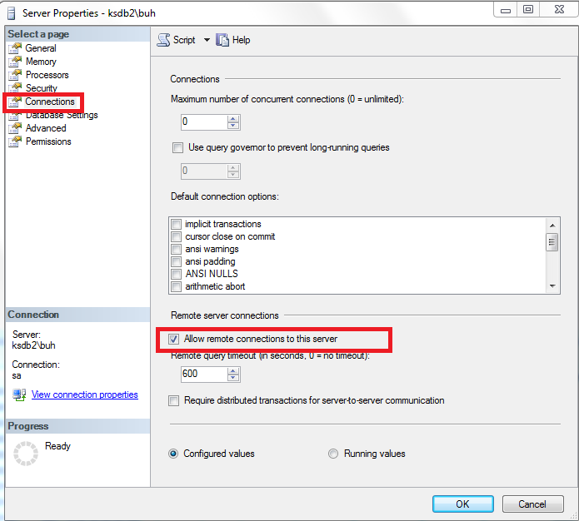

Рисунок 2 Настройка разрешений на сервере ПК Смета-Смарт

**Настройки**

В ПК Администратор (Комплекс «Подсистемы АХД») необходимо зайти в режим **«Настройка синхронизации с ПК Смета-Смарт»** [АДМИНИСТРИРОВАНИЕ-КС\Синхронизация с ПК Смета-Смарт\Настройка синхронизации с ПК Смета-Смарт] и установить настройки:

1. **Сервер** – наименование экземпляра SQL-сервера, на котором работает ПК Смета-Смарт.
2. **База** – наименование базы данных ПК Смета-Смарт.
3. **Пользователь** – наименование пользователя, под которым в ПК Смета-Смарт будут сохраняться документы из ПК Зарплата-КС. (Только в случае, если базы ПК Зарплата-КС и ПК Смета-Смарт находятся на разных серверах. Если обе базы находятся на одном сервере, то можно указать любого пользователя из ПК Смета-Смарт).
4. **Пароль пользователя.**
5. В табличной части галочками отмечаются пункты синхронизации.

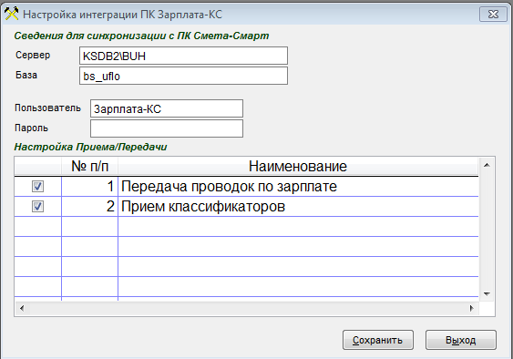

Рисунок 3 Настройка синхронизации данных

|  |  |
| --- | --- |
| **Внимание** | |
| 2 | Указанный пользователь должен быть создан в ПК Смета-Смарт. В комментарии у пользователя укажите: «Интеграция с ПК Свод-Смарт». Пользователя необходимо включить в группу «Смета-Смарт» и предоставить права на необходимые учреждения. | |

**Синхронизация данных**

1. Синхронизацию можно запустить в режиме «**Журнал синхронизации с ПК Смета-Смарт»**

Меню: **[ЗАРПЛАТА-КС\РЕГЛАМЕНТЫ\Журнал синхронизации с ПК Смета-Смарт].**

1. Если заполнены настройки синхронизации [АДМИНИСТРИРОВАНИЕ-КС\Синхронизация с ПК Смета-Смарт\Настройка синхронизации с ПК Смета-Смарт], то в режиме формирования проводок по зарплате появится дополнительная опция: «**Передача проводок в ПК Смета-Смарт**».

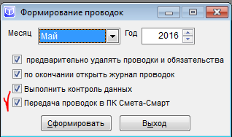

Рисунок 4 Дополнительная опция при формировании проводок

После формирования проводок запустится режим синхронизации данных:

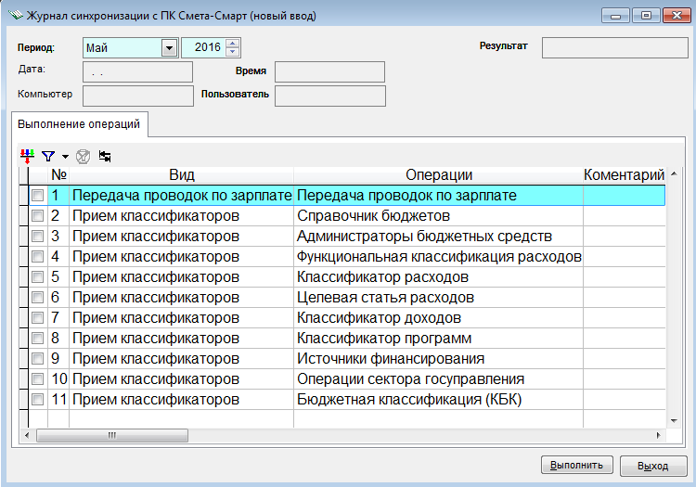

Рисунок 5 Синхронизация данных

При необходимости можно **уточнить период**.

Для запуска синхронизации необходимо нажать кнопку «**Выполнить**».

После завершения синхронизации в колонке «**Комментарий**» появится дополнительная информация:

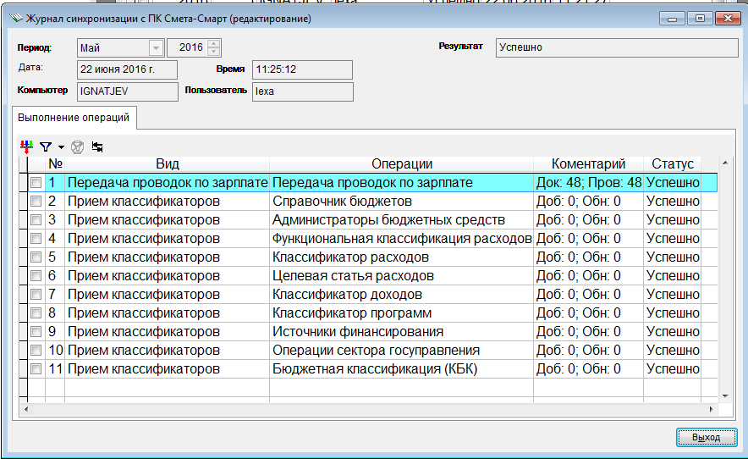

Рисунок 6 Результат синхронизации данных

В поле «**Комментарий**» появится информация о количестве переданных, принятых или измененных данных. Если с момента последней операции синхронизации данные не изменились, то в комментарии будет цифра «0». В колонке «**Статус**» отображается информация о выполнении синхронизации. Дополнительно заполнятся сведения о выполненной синхронизации: дата, время, компьютер, пользователь и общий статус.

**Журнал синхронизации.**

Все выполненные операции по синхронизации сохранятся в журнал синхронизации. Журнал доступен в меню: **[ЗАРПЛАТА-КС\РЕГЛАМЕНТЫ\Журнал синхронизации с ПК Смета-Смарт].**

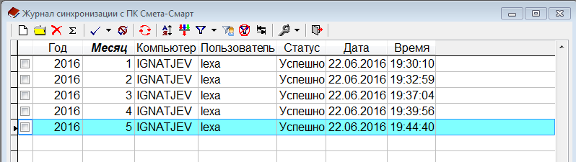

Рисунок 7 Журнал синхронизации

**Статус проводок**

В журнале проводок у переданных документов по зарплате отображается время передачи, логин и компьютер с момента последней синхронизации.

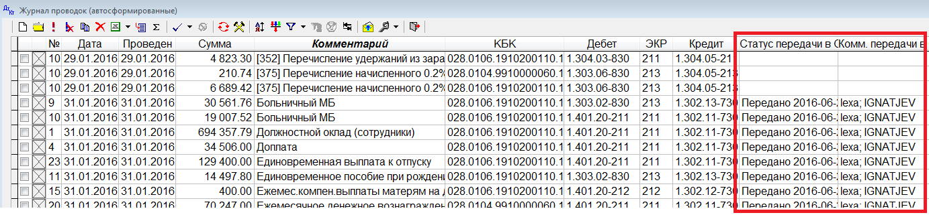

Рисунок 8 Отображение статуса для переданных проводок

В журнале проводок по зарплате отображаются в том числе и проводки, созданные вручную, а также проводки ПП, ЗКР и РКО. Эти проводки в ПК Смета-Смарт на данном этапе не передаются.

Передача ПП, ЗКР и РКО будет добавлена в будущем.

**Отображение в ПК Смета-Смарт**

В ПК Смета-Смарт переданные проводки отображаются в режиме «**Документ для зарплаты**» [Навигатор: ДОКУМЕНТЫ \ РАСЧЕТЫ \ Документ для зарплаты]. В зависимости от настроек хоз. операции автоматически будут сформированы бюджетные и (или) денежные обязательства.

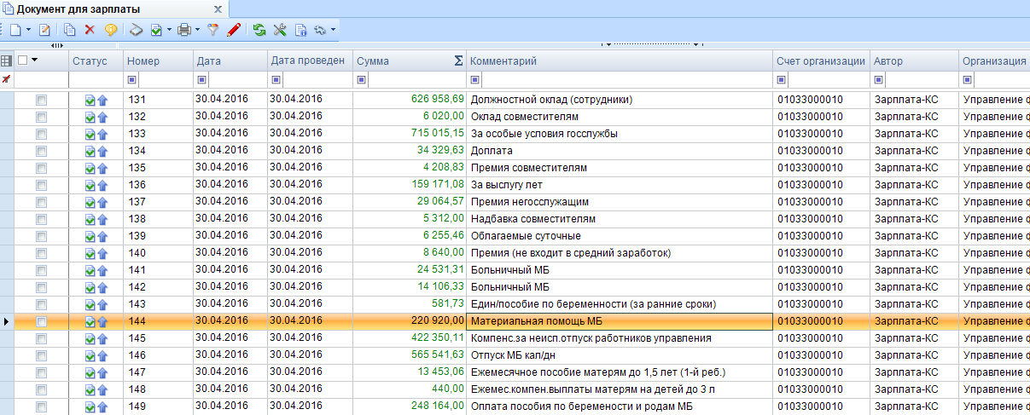

Рисунок 9 Отображение переданных проводок в ПК Смета-Смарт.

Если в ПК Зарплата-КС проводки будут переформированы, то при синхронизации устаревшие проводки за этот период в ПК Смета-Смарт будут удалены и заменены новыми.

**Порядок работы**

После формирования проволок выполнить синхронизацию данных.

Если в ПК Смета-Смарт по каким-то причинам документы по зарплате были удалены, то для их восстановления нужно выполнить синхронизацию за этот период из режима **«Журнал синхронизации с ПК Смета-Смарт»**.